BAB III ANALISIS DATA

3.1. Data Permasalahan

Kumpulan infomasi yang didapatkan dari hasil penelitian, yang diperoleh melalui obsevasi, wawancara, studi liteatur, dari data tersebut dilakukan analisis data untuk mempeoleh solusi yang tepat untuk menjawab pemasalahan, berikut ni data pemasalahan yang diperoleh:

Fenomena

  - Fenomena terbentuknya pemikiran negatif terhadap cadar

Fenomena para perempuan bercadar yang kerap muncul dalam liputan tentang Iraq Syiria Islamic State (ISIS) yang digambarkan oleh media secara global sebagai kelompok teroris juga membuat perempuan bercadar di Indonesia tersudut atas propaganda yang muncul tersebut (Ratri, 2011).
  - Fenomena diskriminasi yang dialami perempuan bercadar

Fenomena lainnya yang didapatkan dari hasil wawancara, dialami seorang teman bercadar dari seorang Mahasiswi Roszi yang berumur 19 tahun, ia menceritakan bahwa teman bercadarnya pernah bercerita pernah mengalami diskriminasi teman disekitarnya takut padanya dan berpikiran kalua bergaul dengannya, takut dipengaruhi yang bercadar dalam hal negatif, penelitian ini dilakukan dengan metode wawancara, dengan perekaman suara, yang berdurasi 04:55 menit, dilakukan pada tanggal 14 Maret 2019, lokasi ITB.

12

  - Fenomena penyalahgunaan cadar

Fenomena yang didapatkan dari hasil wawancara, berdasarkan kesaksian responden yang tidak disebutkan namanya, kejadian penyalahgunaan cadar ini terjadi di kota Bandung, informasi yang didapatkan ditempat pos polisi, yang mana terjadi kejadian seorang perempuan bercadar mencoba melakukan penusukan terhadap polisi perempuan bercadar tersebut adalah mahasiswi, bandung, disebut- sebut ia adalah ISIS, saya mencoba menyakan kembali kepada responden apakah berita itu benar, namun ia menjamin hal itu benar, dalam kegiatan wawancara saat melakukan wawancara pada target lainnya, seorang wanita responden tersebut menceritakan sedikit kejadian tersebut. Wawancara dilakukan pada menjelang sore hari, bulan Mei 2019.
  - Fenomena sebelum bercadar

Pengalaman lainnya dari hasil wawancara, seorang mahasiswa bernama Fazrin berumur 29 tahun, ia menceritakan teman bercadarnya dulu sebelum menggunakan cadar, ia masih belajar menggunakan cadar dengan sering memakai masker, ia bertanya pada temannnya kenapa menggunakan masker, temannya menjelaskan karna ia belum siap dan karna takut juga dengan stigma negatif dan ketidak siapan mental. Wawancara ini dilakukan dengan perekaman suara yang berdurasi 11:56 menit, dilakukan pada tanggal 02 Maret 2019. lokasi UPI.
  - Fenomena mengenal Perempuan bercadar

Hasil wawancara lainnya, fenomena dari seorang mahasiwi bernama sari yang berumur 18 tahun, pada saat diwawancara ia menjelaskan kebanyakan pemikiran orang terhadap yang bercadar, menganggap perempuan bercadar adalah orang tertutup tapi berbeda dengan kenyataannya ia menjelaskan tidak semua yang

bercadar orangnya tertutup, itu tergantung kepribadiannya, contohnya teman bercadarnya, orang yang terbuka dan supel. Wawancara ini dilakukan dengan perekaman suara yang berdurasi 08:22 menit, dilakukan pada tanggal 09 Maret 2019. lokasi Majid Al Furqon UPI.
  - Fenomena perbedaan sebelum dan sesudah bercadar

pengalaman lainnya dari hasil penelitian wawancara, dari Mahasiswi bernama Laela berumur 21 tahun, ia melihat langsung, perubahan temannya setelah dibercadar menjadi lebih baik, yang dulu berkepribadian keras sekarang menjadi lembut. Wawancara ini dilakukan dengan perekaman suara yang berdurasi 07:27 menit, dilakukan pada tanggal 09 Maret 2019. lokasi Majid Al Furqon UPI.

Isu

  - Banyaknya orang yang berpikiran bahwa Perempuan bercadar adalah orang yang tertutup.
Sumber : Rina, 18 tahun, Mahasiwi UPI

  - Banyak orang yang mengira perempuan bercadar menganut paham Radikal, teroris.
Sumber : Roszi, 19 tahun, Mahasiswi ITB

Opini

Bercadar adalah konsekuensi logis dari proses pembelajaran lebih intens mengenai hakikatnya Perempuan namun, hal tersebut kembali kepada kepercayaan masing-masing permasalahannya cadar seringkali diasosiasikan dengan atribut organisasi Islam yang fanatik, fundamental, dari garis keras (Ratri, 2011).
Cadar dalam studi tafsir Islam sendiri jilbab yang, tebal, longgar, dan menutupi seluruh aurat, termasuk wajah serta telapak tangan (Shalih, 2010).

Observasi

Dalam pencarian data penelitian dilakukan dengan observasi untuk bisa mendapatkan informasi lebih banyak agar bisa menjawab masalah, observasi dilakukan di jalan Ganesha dekat ITB dan jalan Gegerkalong, berikut ini hasil observasi yang didapatkan di lapangan.:
- Perempuan bercadar cenderung lebih menundukan diri saat melewati laki-laki dan terlihat tertutup ketika belum diajak interaksi.
- Perempuan bercadar dari hasil observasi ketika diajak interkasi, tidak menutup diri seperti kelihatannya, mereka membuka diri dan berusaha mengahargai lawan bicaranya.
- Ketika yang bercadar melewati jalan umum yang hanya sedikit yang bercadar, mereka cenderung dipandang sinis.
- Hasil dari observasi mereka berbaur seperti biasa dengan yang dilingkunganya baik dengan teman yang selain bercadar akrab.
- Hasil observasi lainya beberapa yang bercadar juga ada beberapa yang cenderung menutup diri ketika saling interaksi.
- Mereka yang bercadar aktif dalam kegiatan kajian, dan berusaha mengisi keseharian dengan ibadah terus menerus termasuk yang disunnahkan.

Wawancara

Wawancara dilakukan agar dapat memperoleh informasi yang banyak dan detail, berikut ini hasil wawancara yang diperoleh:
- Stigma terhadap cadar

- Lebih banyak orang menerima cadar dan mempunyai stigma yang baik pada cadar dari yang diwawancarai, yakni 40,26% responden dan yang tidak menerima hanya beberapa saja 2,64% responden karena mengira cadar budaya luar yakni arab, dan beberapa mengatakan bahwa belum waktunya bercadar dari 1,32% responden.
- 4,62% responden yang mempunyai teman bercadar mengatakan dulu mempunyai stigma negatif pada yang cadar, stigma negatifnya yakni sebagai berikut, melakukan aksi teror, merasa aneh dan menutup dari lingkungan, namun mayoritas, ketika kenal stigma itu tidak ada lagi stigma negatif.
- 2,64% responden lebih mengatakan temannya setelah bercadar tidak ada perubahan dan 7,26% responden yang memiliki teman bercadar, melihat temannya menjadi lebih baik dan responden lainnya mengatakan biasa saja, hanya dari segi ibadah lebih rajin dari responden 18,48%.
- Responden lain mengatakan bahwa yang cadar tidak semua tertutup dari kesaksian lebih dari 3,96% responden.
- 7,26% informasi dari Perempuan bercadar dan yang mempunyai teman bercadar dan yang belum mempunyai teman bercadar, mengatakan masih ada yang berpikir bahwa perempuan bercadar negatif, hingga adanya tindakan diskriminasi terhadap perempuan bercadar.

- Sumber stigma dan Permasalahan cadar

- Sumber stigma dan permasalahan cadar, dari responden dan dari data lainnya, mengatakan karena penyalahgunaan cadar dari 4,62% responden lebih.
- Banyak dari responden lebih dari 2,64% responden, mengatakan banyak pemikiran orang yang tertutup kurang detail mencerna informasi.
- 9,24 % responden kurangnya komunikasi, sehingga banyak yang salah paham.

- 3,3% responden mengatakan dulu mempunyai stigma negatif, rata-rata karena melihat berita aksi teror selalu menggunakan cadar.
- 1,32% responden mengatakan temannya setelah bercadar menjauh tampa penjelasan orang yang bercadar yang dikenalnya, tiba-tiba menjauh dan tidak ada penjelasan dan 1,32% responden lainnya mengatakan ketika temannya sudah bercadar ia memberitahu akan membatasi komunikasi untuk berhijrah.
- Diskriminasi

- Dari kesaksian yang bercadar 1,32% responden dijauhi.

- 1,32% responden dikatakan teroris dan dibicarakan di belakang atau sindiran yakni dari pengalaman yakni 19,8% responden.
- Selain itu dari responden yang ada teman bercadar diceritakan oleh teman bercadar cerita diskriminasi, dari 1,32% ada yang disebut teroris 1,32% dijauhi dan dibicarakan di belakang dengan sambil menyindir dan 19,8% responden dari yang mempunyai teman bercadar, dan yang belum ada teman bercadar melihat diskriminasi langsung salah satunya dosen, yang merendahkan cadar.

Analisis Permasalahan

Analisa data menggunakan metode dari Miles dan Huberman, menurutnya dalam menganalisis terdiri dari tiga alur kegiatan yaitu reduksi data, penyajian data, dan penarikan kesimpulan atau verifikasi. Terjadi secara bersamaan berarti reduksi data, penyajian data, dan penarikan kesimpulan atau verifkasi sebagai sesuatu yang saling jalin menjalin merupakan proses siklus dan interaksi pada saat sebelum, selama dan sesudah pengumpulan data dalam bentuk sejajar yang membangun wawasan umum yang disebut “analisis” (Ulber Silalahi, 2009: 339). berikut ini resume data analisis hasil penelitian.
Kesimpulannya yakni dari observasi yang bercadar cenderung terlihat tertutup di tempat umum ketika sebelum diajak interkasi, namun tidak semua tertutup dan namun ada juga yang cenderung menutup diri ketika diajak interaksi, dari wawancara yakni banyak yang menerima cadar dan yang tidak menerima cadar hanya beberapa, dengan alasan mengira cadar budaya luar yakni Arab. Beberapa yang mempunyai teman bercadar yang diwawancarai pernah mempunyai stigma negatif, seperti stigma mengira yang bercadar yang melakukan aksi terror, dan tertutup dengan lingkungan sekitar, dan merasa aneh setelah saling berkomunikasi yang baik, dan mengenal dan memahami maksud lawan bicara, stigma negatif tersebut sudah tidak ada begitulah yang dikatakan responden, muculnya stigma juga permasalahan karena adanya miskomunikasi baik dari yang bercadar maupun perempuan yang tidak bercadar dan laki-laki, kurangnya edukasi mengenai cadar dan informasi baik mengenai cadar yang kurang diketahui beberapa orang, dan semua dari responden bercadar pernah mengalami hal yang tidak mengenakan, atau diksriminasi dari orang-orang yang salah mengartikan cadar dan beberapa yang

berteman dengan bercadar yang diceritakan pengalaman bercadarnya, beberapa cerita yang didapatkan dari responden yang ada teman bercadar, diceritakan pernah mengalami diskriminasi dan dari responden sendiri dari yang belum ada teman bercadar dan sudah, pernah melihat langsung diskriminasi pada bercadar dan pelaku diskriminasi bukan hanya dari 18 keatas, namun 35 keatas juga diperkiraan dari fakta yang didapat responden.

Data Target

- Demografis

Gender : Laki-laki dan perempuan

Target umur : 18-40 Tahun

Pekerjaan : Wirausaha, mahasiswa, wiraswasta.

Geografis

Kota : Wilayah Kota Bandung khususnya kec.Sukasari dan Kec. Coblong.
Alasan penelitian ini dilakukan fokus pada wilayah, kec. Sukasari dan Kec. Coblong, dari hasil observasi langsung yang dilihat atau didapatkan jumlah perempuan bercadar diwiliyah tersebut terbilang cukup banyak, khususnya di wilayah Masjid salman Dago dan lingkungan sekitarnya dan Masjid Al-Furqon UPI dan Masjid Daarut Tauhid dan lingkungan sekitarnya di wilayah gegerkalong. Meski sering terlihat Perempuan bercadar, namun masih banyak orang-orang saat perempuan bercadar lewati jalan melihat dengan pandangan sinis, wilayah utama yang ditargetkan adalah wilayah tersebut, agar lebih mengenali cadar lebih dekat

lagi, karna wilayah tersebut wilayah, yang sering terlihat yang menggunakan cadar, dari hasil observasi.
Kondisi lingkungan : Desa atau kampung, perumahan, perkotaan, dan Universitas.

Psikografis

Mau mendengarkan orang lain, suka mengobrol, antusias dan ekspresif, mudah berubah dan mudah berteman, ristis dan aktif dan update informasi.

Analisis Target

Consumer Journey

Data yang diperoleh didapatkan dari wawancara disesuaikan dengan kesamaan kebiasaan umumnya dari target.

Tabel 3.1 Tabel Kesamaan Kebiasaan Target
Waktu | Kegiatan | Lokasi | Barang yang bersentuhan
04: 30  sampai 07:00 | Bangun tidur, main handphone, mandi, bersiap – siap | Kamar, dan kamar mandi | Handphone, cermin, Sikat, Lemari
07:00  sampai 07:15 | Berangkat Kuliah | Jalan setiabudi,  kemacetan, parkiran | Motor, Angkot
07:30  sampai 12:00 | Belajar | Di Kampus, di dalam Kelas | Buku, Laptop
12:00  sampai 01:30 | Ibadah, istirahat, makan | Masjid, Kantin | Sajadah,  Handphone, piring
01:30  sampai 16:30 | Masuk kelas, belajar | Di kelas | Buku, Handphone
16:30  sampai 17:10 | Selesai kuliah, nongkrong , Pulang kuliah, | Wilayah kampus, Jalan, Macet, Kosan | Handphone, Motor, Angkot
17:30  sampai 20:00 | Istirahat, mandi, Ibadah, makan, | Kosan, Kamar mandi Masjid ,  Warung makan. | Sikat, Sajadah, Piring, Handphone
20:00  sampai 21:20 | Belajar Mengerjakan tugas | Kosan, kamar | Laptop, Buku
21:20  sampai | Main handphone, Tidur | Kamar | Handphone, Bantal, Selimut

Kesimpulan
Responden mayoritas lebih sering menghabiskan waktu di dalam ruangan, dan waktu luang santai pada siang hari, paling banyak istirahat adalah sore hari , dan malam hari, dan responden lebih sering bersentuhan, dan menggunakan handphone, baik pagi, siang, sore, malam, namun waktu yang sering adalah siang dan sore dan malam hari.

Studi Indikator
Studi indikator didapatkan melalui hasil wawancara, pertanyaan yang diajukan disesuaikan dengan kebutuhan.

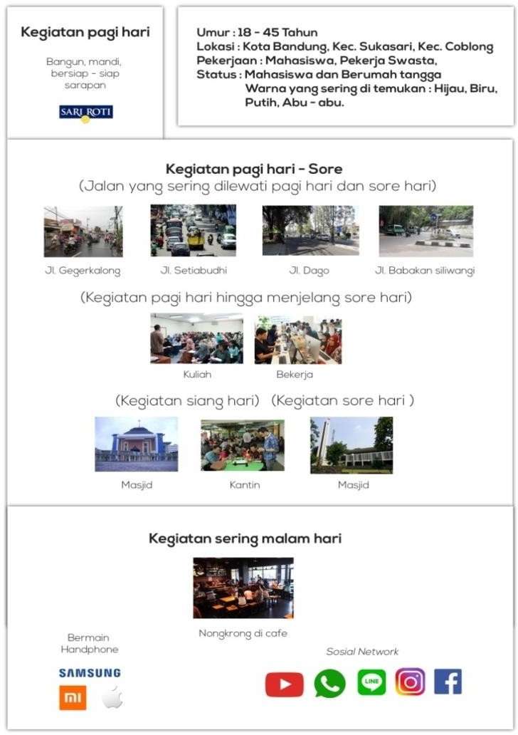

Kesimpulan
Gambar 3.1 Studi Indikator (Sumber: Google)

Responden lebih sering melewati jalan yakni jalan Gegerkalong jalan Sethiabudhi, dan jalan Dago dan juga Babakan Siliwangi. responden lebih sering bertemu dengan warna hijau warna yang didapatkan dilihat dari sosial network, Whatshap, Line dan juga dari lokasi jalan yang sering dilewati terdapat banyak pepohonan rindang. Aktivitas responden lebih banyak didalam ruangan, dan pada waktu sore hari, dan malam hari, dan lebih sering berkomunikasi dengan temanya, yakni malam hari sambil nongkrong di café, dan setelah itu beristrahat.

Referensi Visual
- Referensi Ilustrasi
Referensi visual digunakan sesuai dengan data yang diperoleh, agar pesan lebih bisa tersampaikan dengan tepat, berikut ini referensi visual yang digunakan dalam media kampanye sosial:

Gambar 3.2 Referensi Visual
(Sumber: Pinterest)

Referensi Desain
Referensi desain digunakan disesuaikan dengan ilustrasi yang digunakan dalam media, berikut ini referensi desain untuk media kampanye sosial:

Gambar 3.3 Referensi Desain
(Sumber: Pinterest)

Referensi Media
Referensi media digunakan untuk disesuaikan media paling cocok dalam media kampanye sosial, dan berikut ini adalah referensi media yang dipilih, berdasarkan disesuaikan dengan kecocokan data untuk menjawab masalah dengan solusi media yang tepat:

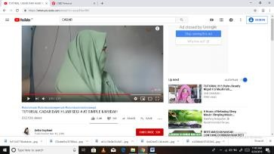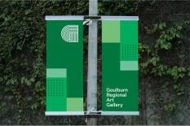
Gambar 3.4 Referensi Media
(Sumber: Pinterest)

Bagan Preferensi Visual
Mood Board diambil hasil yang didapatkan dari penelitian, warna yang didapat untuk kampanye sosial digunakan tujuan untuk membangun kesan damai, dan bersahabat dan juga nyaman, berikut ini Mood Board untuk diaplikasikan dalam kampanye sosial:

Gambar 3.5 Mood Board
(Sumber: Pinterest)

What To Say
Mengagumi tujuan baikmu : Pesan dari What to say ini menggambarkan maksud baik yang bercadar, mengagumi sisi baik yang Perempuan bercadar tujuannya untuk agar orang melihat yang bercadar dari tujuan yang baiknya, karena tujuan bercadar yang sebenarnya bukanlah untuk yang negatif melainkan sebaliknya untuk bertujuan baik.

Solusi
Solusi yang digunakan utuk menjawab permasalahan yakni membuat kampanye sosial yang menyampaikan pesan sisi baik dari yang bercadar, dengan memberikan gambaran nyata sisi baik yang bercadar, menggambarkan komunikasi yang baik yang bercadar dan yang selain bercadar, menekankan sisi baik untuk memperbaiki kesalahpahaman mengenai perempuan bercadar, dan untuk mengurangi diskriminasi terhadap Perempuan bercadar, dan dengan membuat event cadar yang diisi oleh tokoh berpengaruh di wilayah tersebut.

